РОСТОВСКАЯ ОБЛАСТЬ
КРАСНОСУЛИНСКИЙ РАЙОН
СОБРАНИЕ ДЕПУТАТОВ ВЛАДИМИРОВСКОГО СЕЛЬСКОГО
ПОСЕЛЕНИЯ

РЕШЕНИЕ

13.06.2013 № 18 ст. Владимировская

Об определении границ прилегающих к некоторым организациям и объектам территорий, на которых не допускается розничная продажа алкогольной продукции в Владимировское сельское поселение»

В соответствии со статьей 16 Федерального закона от 22.11.1995 № 171-ФЗ «О государственном регулировании производства и оборота этилового спирта, алкогольной и спиртосодержащей продукции и об ограничении потребления (распития) алкогольной продукции», постановлением правительства Российской Федерации от 27.12.2012 № 1425 «Об определении органами государственной власти субъектов Российской Федерации мест массового скопления граждан и мест нахождения источников повышенной опасности, в которых не допускается розничная продажа алкогольной продукции, а также определении органами местного самоуправления границ прилегающих к некоторым организациям и объектам территорий, на которых не допускается розничная продажа алкогольной продукции» и статьёй 24 Устава муниципального образования «Владимировское сельское поселение», -

СОБРАНИЕ ДЕПУТАТОВ РЕШИЛО:

1. Утвердить Порядок определения органом местного самоуправления Владимировского сельского поселения границ прилегающих к некоторым организациям и объектам территорий, на которых не допускается розничная продажа алкогольной продукции (Приложение 1).
2. Утвердить перечень организаций и учреждений, на прилегающих территориях которых не допускается розничная продажа алкогольной продукции (Приложение 2).
3. Утвердить схемы границ прилегающих территорий к организациям и учреждениям, на которых не допускается розничная продажа алкогольной продукции (Приложение 3).
4. Настоящее решение вступает в силу со дня его официального обнародования.
5. Контроль за исполнением настоящего решения возложить на Главу Владимировского сельского поселения Изварина А.В.

Глава Владимировского
сельского поселения А.В.Изварин

Приложение 1
к решению Собрания депутатов
Владимировского сельского поселения
от 13.06.2013г. № 18

«Об определении границ

прилегающих к некоторым

организациям и объектам территорий,

на которых не допускается розничная

продажа алкогольной продукции в

Муниципальном образовании

«Владимировское сельское поселение»

Порядок
определения органом местного самоуправления Владимировского сельского поселения, границ прилегающих к некоторым организациям и объектам территорий, на которых не допускается розничная продажа алкогольной продукции

- Настоящий порядок разработан в соответствии с Федеральным законом от 22.11.1995 № 171-ФЗ «О государственном регулировании производства и оборота этилового спирта, алкогольной и спиртосодержащей продукции и об ограничении потребления (распития) алкогольной продукции» и постановлением правительства Российской Федерации от 27.12.2012 № 1425 «Об определении органами государственной власти субъектов Российской Федерации мест массового скопления граждан и мест нахождения источников повышенной опасности, в которых не допускается розничная продажа алкогольной продукции, а также определении органами местного самоуправления границ прилегающих к некоторым организациям и объектам территорий, на которых не допускается розничная продажа алкогольной продукции».
- Настоящий порядок определяет границы, прилегающие к некоторым организациям и объектам территорий, на которых не допускается розничная продажа алкогольной продукции на территории Владимировского сельского поселения.
- Розничная продажа алкогольной продукции на территории Владимировского сельского поселения не допускается на территориях, прилегающих:
а) к детским, образовательным, медицинским организациям и объектам спорта;
б) к оптовым и розничным рынкам, вокзалам, аэропортам и иным местам массового скопления граждан и местам нахождения источников повышенной опасности, определенным органами государственной власти субъектов Российской Федерации;
в) к объектам военного назначения.
- В настоящем Порядке используются следующие понятия:
а) "детские организации" - организации, осуществляющие деятельность по дошкольному и начальному общему образованию (по Общероссийскому классификатору видов экономической деятельности код 80.1, кроме кода 80.10.3);
в) "образовательные организации" - организации, определенные в соответствии с Законом Российской Федерации "Об образовании" и имеющие лицензию на осуществление образовательной деятельности;
г) "медицинская организация" – юридическое лицо независимо от организационно-правовой формы собственности, осуществляющее на основании лицензии, выданной в порядке, установленном законодательством Российской Федерации следующие виды деятельности:
- первичную врачебную медико-санитарную помощь, оказываемую врачами – терапевтами, врачами терапевтами участковыми, врачами педиатрами, врачами педиатрами участковыми и врачами общей практики в амбулаторных условиях и условиях дневного стационара;
- специализированную, в том числе высокотехнологичную медицинскую помощь, включающую в себя профилактику, диагностику и лечение заболеваний и оказываемую в стационарных условиях и условиях дневного стационара;
- скорую, в том числе скорую специализированную, медицинскую помощь, оказываемую в экстренной или неотложной форме вне медицинской организации, а также в амбулаторных и стационарных условиях.
д) под "объектами спорта" понимать - спортивные сооружения (объекты недвижимого имущества) предназначенные для проведения регулярных спортивных мероприятий (соревнований), целью деятельности которых является достижение детьми и молодежью спортивных результатов.
е) "стационарный торговый объект" - торговый объект, представляющий собой здание или часть здания, строение или часть строения, прочно связанные фундаментом такого здания, строения с землей и присоединенные к сетям инженерно-технического обеспечения, в котором осуществляется розничная продажа алкогольной продукции.
ж) "обособленная территория" - территория, границы которой обозначены ограждением (объектами искусственного происхождения), прилегающая к зданию (строению, сооружению), в котором расположены организации и (или) объекты, указанные в пункте 3 настоящего Порядка;
- При расчете расстояния от организаций и объектов, где запрещена розничная торговля алкогольной продукции до границ прилегающих территорий применять способ расчета по кратчайшему маршруту движения пешехода (тротуарам, пешеходным подземным и надземным переходам).
- Расстояние от организаций и объектов в границах, которых запрещена розничная продажа алкогольной продукции, необходимо рассчитывать от основного входа для посетителей в здание (строение, сооружение), где расположены организации и (или) объекты, до входа для посетителей в стационарный торговый объект.
При учете расстояния необходимо учитывать имеет ли организация и (или) объект прилегающую территорию.
При наличии обособленной территории расстояние рассчитывать от входа для посетителей на обособленную территорию до входа для посетителей в стационарный торговый объект.
При отсутствии обособленной территории - от входа для посетителей в здание (строение, сооружение) до входа для посетителей в стационарный торговый объект.
В случае если организации и (или) объекты (торговые центры) имеют несколько входов, то при определении границ прилегающих территорий производить расчет от ближайшего входа до организации и (или) объекта (торгового центра).
- При установлении конкретных границ прилегающих территорий организаций и объектов, где запрещена розничная торговля алкогольной продукции, минимальным значением расстояния считать 30 метров (+ 30% до максимального возможного значения – 39 метров)
- При определении границ прилегающих территорий для установления запрета на розничную продажу алкогольной продукции при оказании услуг общественного питания минимальным значением расстояния считать 30 метров (+ 30% до максимального возможного значения – 39 метров)
- Администрация Владимировского сельского поселения вправе дифференцированно определять границы прилегающих территорий для установления запрета на розничную продажу алкогольной продукции в стационарных торговых объектах и розничную продажу алкогольной продукции при оказании услуг общественного питания

Приложение 2
к решению Собрания депутатов
Владимировского сельского поселения
от 13.06.2013г. № 18

«Об определении границ

прилегающих к некоторым

организациям и объектам территорий,

на которых не допускается розничная

продажа алкогольной продукции в

Муниципальном образовании

«Владимировское сельское поселение»

Перечень
организаций и учреждений на прилегающих территориях, которых не допускается розничная продажа алкогольной продукции

№ п/п | Наименование | Адрес местонахождения | № схемы (Приложение 3)
1 | Муниципальное бюджетное общеобразовательное учреждение Владимировская средняя образовательная школа | ст. Владимировская, ул. Школьная, 15 | 1
2 | Муниципальное бюджетное дошкольное образовательное учреждение – детский сад III категории «Тополек» | ст. Владимировская,  ул. Мира,7 | 2
3 | МБУЗ ЦРБ г. Красный Сулин Красносулинского района Фельдшерско-акушерский пункт | ст. Владимировская, ул. Ленина,17 | 3
4 | Муниципальное бюджетное общеобразовательное учреждение Больше-Федоровская средняя образовательная школа | х.Большая Федоровка, Октябрьская, 21а | 4
5 | Муниципальное бюджетное дошкольное образовательное учреждение – детский сад III категории | х. Большая Федоровка, ул. Октябрьская, б/н | 5
6 | МБУЗ ЦРБ г. Красный Сулин Красносулинского района Фельдшерско-акушерский пункт | х. Большая Федоровка, ул. Октябрьская, 20 | 6
7 | МБУЗ ЦРБ г. Красный Сулин Красносулинского района Фельдшерско-акушерский пункт | х. Русско-Прохоровский, ул. Новая,9 | 7

Приложение 3
к решению Собрания депутатов
Владимировского сельского поселения
от 13.06.2013г. № 18

«Об определении границ

прилегающих к некоторым

организациям и объектам территорий,

на которых не допускается розничная

продажа алкогольной продукции в

Муниципальном образовании

«Владимировское сельское поселение»

Схемы
границ, прилегающих территорий к организациям и учреждениям, на которых не допускается розничная продажа алкогольной продукции

Схема № 1
Муниципальное бюджетное общеобразовательное учреждение Владимировская средняя образовательная школа, ст. Владимировская, ул. Школьная, д. 15

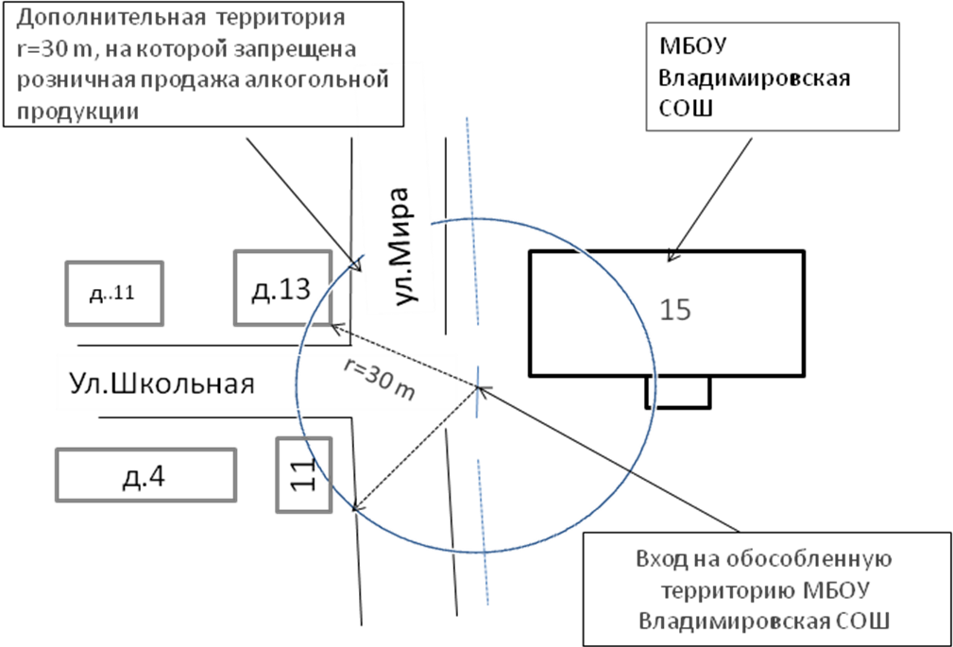

Пояснение к схеме № 1: Дополнительная территория определяется как окружность с радиусом 30 метров. Центром окружности, при наличии обособленной территории, является вход на такую обособленную территорию.

Схема № 2

Муниципальное бюджетное дошкольное образовательное учреждение – детский сад III категории «Тополек», ст.Владимировская, ул. Мира, д. 7

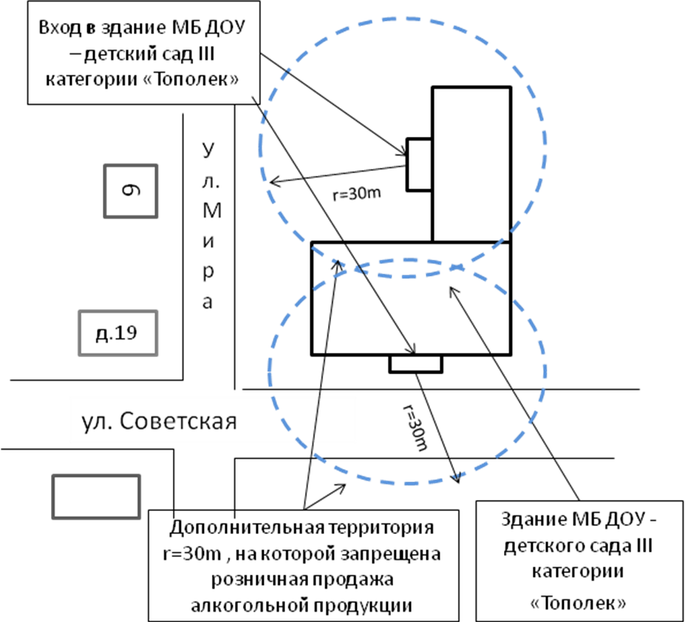

Пояснение к схеме № 2: Дополнительная территория определяется как окружность с радиусом 30 метров. Центром окружности, является вход в здание детского сада.

Схема № 3
МБУЗ ЦРБ г. Красный Сулин Красносулинского района Фельдшерско-акушерский пункт, ст.Владимировская, ул. Ленина, д. 17

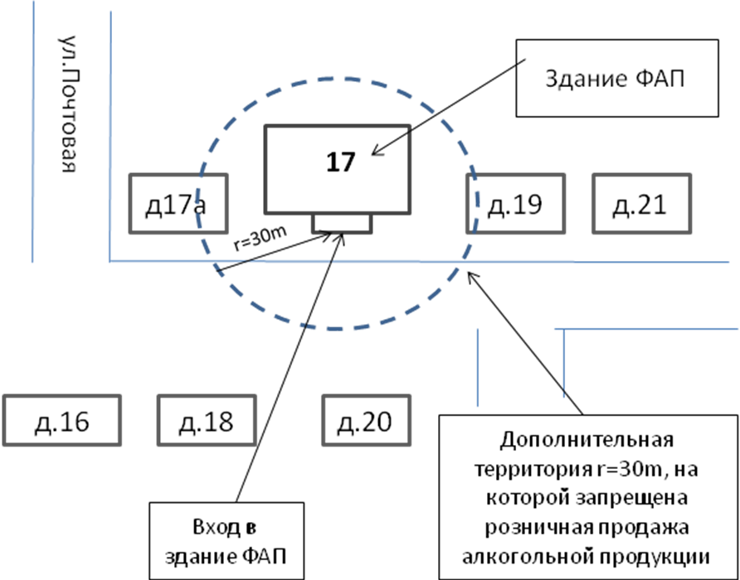

Пояснение к схеме № 3: Дополнительная территория определяется как окружность с радиусом 30 метров. Центром окружности, является вход в здание ФАП.

Схема № 4
Муниципальное бюджетное общеобразовательное учреждение Больше-Федоровская средняя образовательная школа, х. Большая Федоровка
ул. Октябрьская, д. 21а

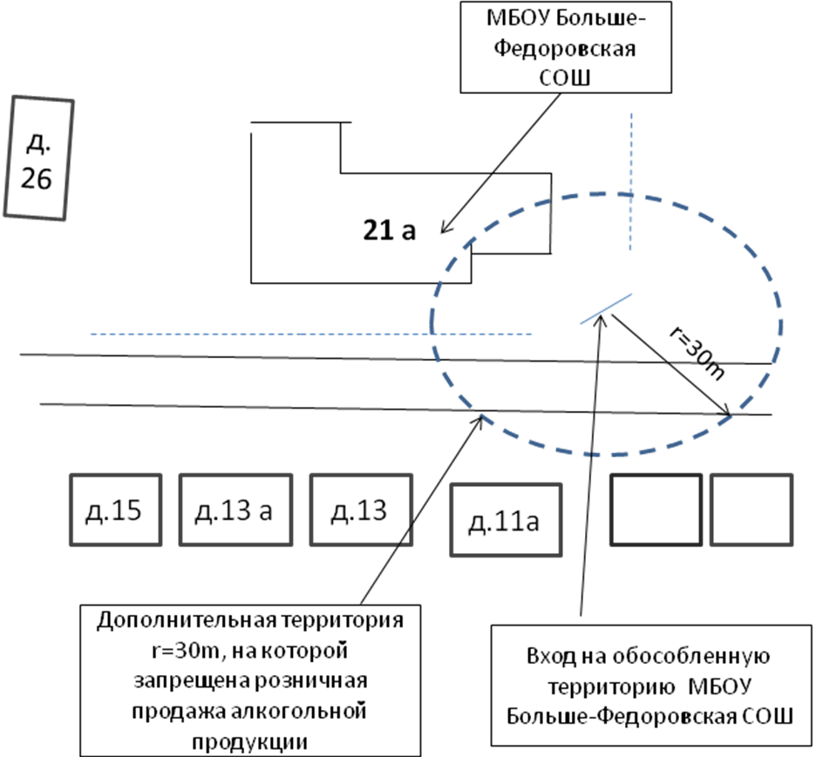

Пояснение к схеме № 4: Дополнительная территория определяется как окружность с радиусом 30 метров. Центром окружности, при наличии обособленной территории, является вход на такую обособленную территорию

Схема № 5
Муниципальное бюджетное дошкольное образовательное учреждение – детский сад III категории № 15, х. Большая Федоровка, ул.Октябрьская, д. б/н

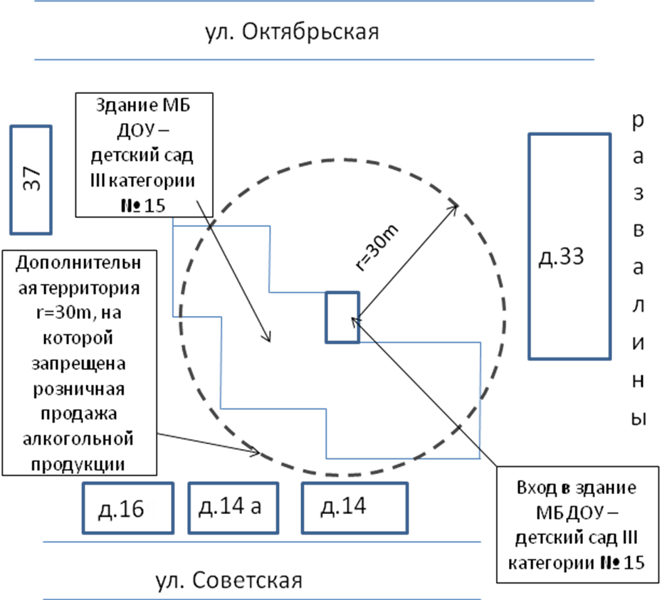

Пояснение к схеме № 5: Дополнительная территория определяется как окружность с радиусом 30 метров. Центром окружности, является вход в здание детского сада.

Схема № 6
МБУЗ ЦРБ г. Красный Сулин Красносулинского района Фельдшерско-акушерский пункт, х. Большая Федоровка, ул. Октябрьская, д.20 а

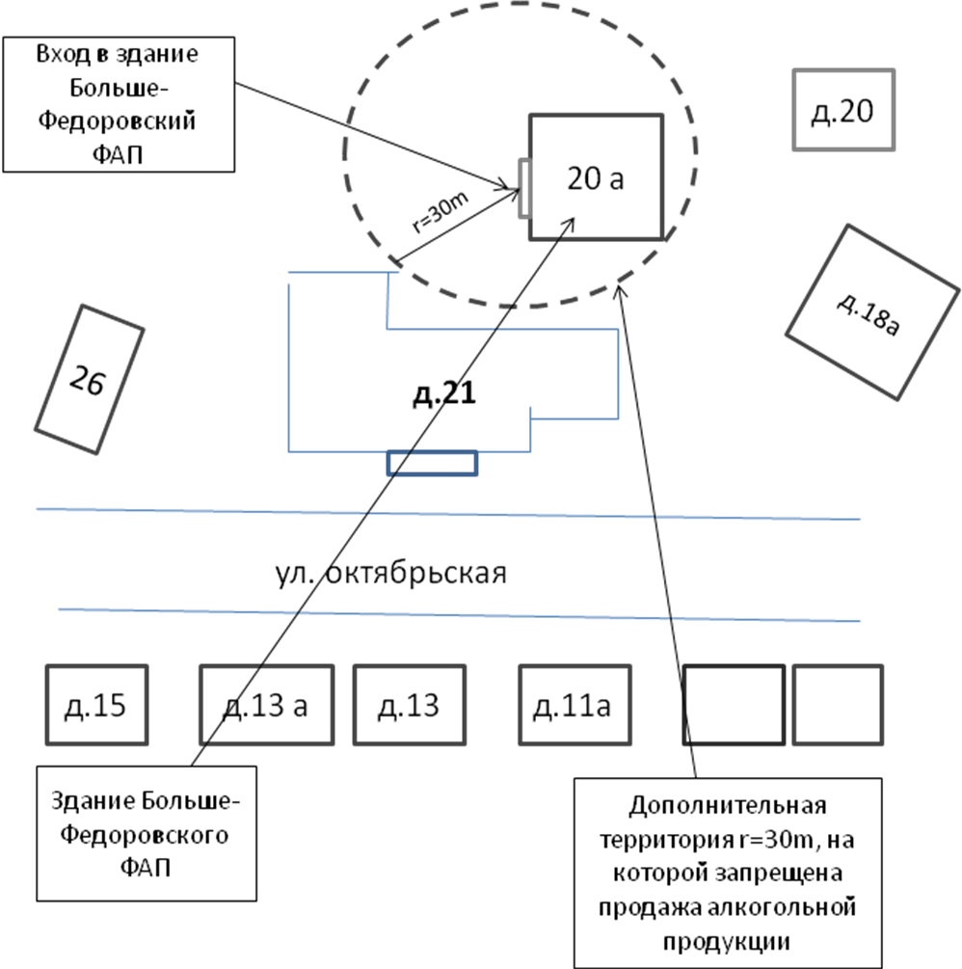

Пояснение к схеме № 6: Дополнительная территория определяется как окружность с радиусом 30 метров. Центром окружности, является вход в здание ФАП.

Схема № 6
МБУЗ ЦРБ г. Красный Сулин Красносулинского района Фельдшерско-акушерский пункт, х. Русско - Прохоровский, ул. Новая, д.9

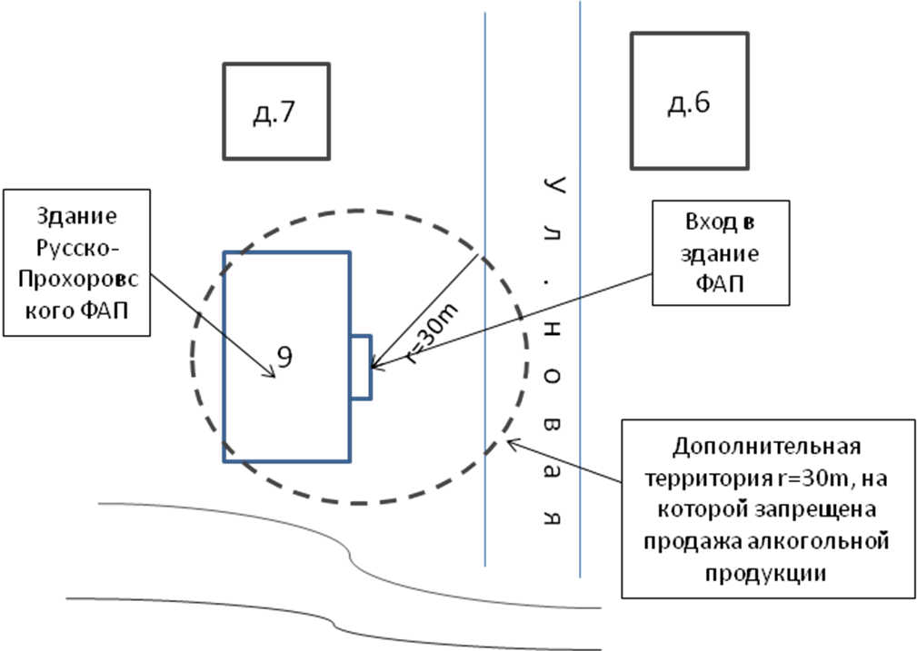

Пояснение к схеме № 7: Дополнительная территория определяется как окружность с радиусом 30 метров. Центром окружности, является вход в здание ФАП

